Универсальное кресло-стол PERFORMANCE
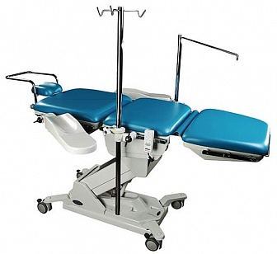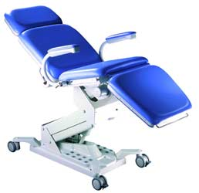
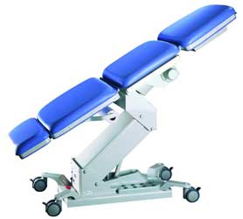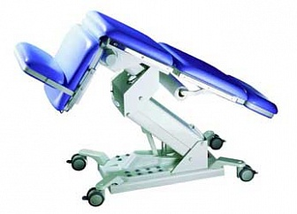
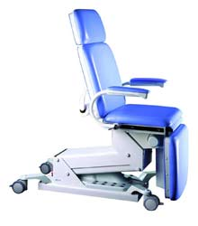
Бренд:
Olsen
Страна-производитель:
Бразилия

Полное описание
Cконструировано для нужд операционных кабинетов поликлиник, больниц, травматологических пунктов и предназначено для проведения обследований, манипуляций и малых операций.
Автоматическая регулировка высоты, положения Фовлера и Тренделенбурга (до 30 град.), наклона спинки и ножной секции делают этот стол универсальным инструментом для врачей различных специальностей. Управление всеми функциями стола осуществляется с помощью проводного пульта дистанционного управления, который имеет 8 программируемых положений, задаваемых пользователем.
Надежность и функциональность кресла-стола обеспечиваются приводом производства Bosch, встроенным аккумулятором, 100 мм блокируемыми колесами.
Высота сиденья регулируется от 64 до 96 см над уровнем пола.
Максимальная нагрузка кресла-стола – 250 кг
Дополнительные принадлежности:
- подлокотники (в комплекте),
- подголовник с опорой для рук хирурга,
- подколенные опоры,
- лоток для инструментов,
- плечевые упоры,
- проктологический упор,
- поддержка для руки,
- инфузионная стойка,
- дуга анестезиолога,
- подушка.

